 |  | 
UNIONE EUROPEA  FONDO EUROPEO DI SVILUPPO REGIONALE. | Ministero Sviluppo Economico | REGIONE PUGLIA  Area Politiche per lo Sviluppo Economico, il Lavoro e l’Innovazione – Servizio Ricerca e Innovazione - Ufficio Ricerca Industriale e Innovazione Tecnologica
REGIONE PUGLIA
Programma Operativo Regionale FESR 2007-2013
Obiettivo Convergenza - ASSE I - Linea di Intervento 1.4 – Azione 1.4.2
“Investiamo nel vostro futuro”
Bando "Supporto alla crescita e sviluppo di PMI specializzate nell’offerta di contenuti e servizi digitali – Apulian ICT Living Labs"

Intervento cofinanziato nell’ambito del P.O. FESR PUGLIA
2007-2013 - ASSE I – Linea di Intervento 1.4 - Azione 1.4.2

Codice Progetto: JVAA2K6

(ROBotic INteraction system for visuo-spatial data presentation for effective learning)




Sommario
Sommario 2
Organizzazione focus groups 3
I Focus Group esplorativi per il progetto Robin 3
Gruppi 3
Gruppo A. Pedagogisti, logopedisti e psicologi 3
Gruppo B. Docenti (curriculari e di sostegno) e genitori (di bambini con DSA e non) 4
Gruppo C. Bambini (con DSA e non) 4
GRUPPO D – LECCE Insegnati specializzati sui DSA 4
Osservazioni 5
STRUMENTI DI RILEVAZIONE 5
Specifiche tecniche robot NAO 6
Dimensioni (mm) 6
Hardware 7
Motherboard 7
Altoparlanti 8
Microfoni 8
Videocamere 9
Led 9
Sonar 11
Sensori tattili 12
Motori 14
Funzionamento generale 14

Organizzazione focus groups
I Focus Group esplorativi per il progetto Robin
La fase esplorativa prevede tre incontri: uno per ogni focus da tenere presso le scuole di Andria, cui si aggiunge un IV incontro per un FG da tenere a Lecce. Ogni gruppo di discussione avrà a disposizione un tempo massimo stimato tra 90 min/ e 2 ore.
Ad ogni focus parteciperanno:
- n.1 conduttore, il cui compito sarà pilotare il focus e gestire gli interventi;
- n. 2 osservatori, (anche per compilare la tavola di Bales)
- n. 12 partecipanti (vedi gruppi)

I tre incontri potrebbero essere fissati a distanza di 7 giorni a decorrere dalla seconda settimana di settembre (uno a settimana, dunque) concludendosi a fine mese.
- Sarebbe auspicabile che il conduttore e almeno 1 osservatore fosse del gruppo CNTHI compatibilmente con la disponibilità del gruppo.
- I FG devono essere registrati, possibilmente videoregistrati o almeno audioregistrati.
- Prima del FG ogn partecipante e il genitore nel caso del minore, deve firmare il foglio di Consenso informato
- I materiali registrati dovrebbero essere sbobbinati a cura dell’Associazione e passati al CNTHI per l’elaborazione

Gruppi
Gruppo A. Pedagogisti, logopedisti e psicologi
Domande:
- Presentazione: nome, cognome, professione (luogo di lavoro se lo riteniamo);
- Può un robot umanoide favorire nei bambini processi di apprendimento?
- Pensate che un robot umanoide possa essere utile per interventi specifici e individualizzati in bambini con dislessia?
- Quali possono essere, secondo voi, i punti di forza e/o di criticità nell’utilizzare un robot umanoide come tutor per bambini con dislessia?
- Consigliereste ad insegnanti e genitori l’utilizzo di un tutor-robot per lavorare con bambini con dislessia?
- Pensate che l’utilizzo di un robot, nello specifico nei DSA, possa diventare una pratica diffusa in un futuro non troppo lontano?

Gruppo B. Docenti (curriculari e di sostegno) e genitori (di bambini con DSA e non)
Domande:
- Presentazione: nome, cognome, professione (luogo di lavoro se lo riteniamo);
- Può un robot umanoide favorire nei bambini processi di apprendimento?
- Pensate che un robot umanoide possa essere utile per interventi specifici e individualizzati in bambini con dislessia?
- Quali possono essere, secondo voi, i punti di forza e/o di criticità nell’utilizzare un robot umanoide come tutor per bambini con dislessia?
- Adottereste a scuola e/o a casa un tutor-robot per lavorare con bambini con dislessia?
- Pensate che l’utilizzo di un robot, nello specifico nei DSA, possa diventare una pratica diffusa in un futuro non troppo lontano?

Gruppo C. Bambini (con DSA e non)
Domande:
- Presentazione: nome, cognome, età e classe scolastica
- Che cosa può fare, secondo voi, un robot che assomiglia ad un essere umano?
- Pensate che un robot possa aiutarvi a leggere e scrivere meglio?
- Cosa dovrebbe avere un robot per invogliarvi a studiare?
- Che cosa non vi piacerebbe dell’avere un robot che vi aiuta a studiare?
- Vi piacerebbe l’idea che in ogni casa ci fosse un robot che aiuti i bambini nel fare i compiti?

GRUPPO D – LECCE Insegnati specializzati sui DSA
Domande:
- Presentazione: nome, cognome, professione (luogo di lavoro se lo riteniamo);
- Può un robot umanoide favorire nei bambini processi di apprendimento?
- Pensate che un robot umanoide possa essere utile per interventi specifici e individualizzati in bambini con dislessia?
- Quali possono essere, secondo voi, i punti di forza e/o di criticità nell’utilizzare un robot umanoide come tutor per bambini con dislessia?
- Adottereste a scuola e/o a casa un tutor-robot per lavorare con bambini con dislessia?
- Pensate che l’utilizzo di un robot, nello specifico nei DSA, possa diventare una pratica diffusa in un futuro non troppo lontano?

Osservazioni
Le domande dei gruppi A e B sono le medesime in quanto i partecipanti sono adulti. Ciò è utile per comprendere possibili correlazioni tra le persone coinvolte in funzione della loro professione e delle aspettative.
L’unica domanda che differisce è la numero 4, orientata a comprendere la possibilità di adottare Nao in contesto scolastico e privato per gli utilizzi descritti.

STRUMENTI DI RILEVAZIONE
Audio o video registrazioni
Appunti carta e matita dell’osservatore
Tavola di Bales (solo per il Gruppo C)
Questo strumento consente di mappare le interazioni che si vengono a creare durante la discussione nel focus. “Nel suo sistema di codifica, possono essere identificate 12 «mosse» interattive che rientrano all’interno di quattro categorie di base: socio-emotivo-positivo (mostrare solidarietà o accordo), tentativi di soluzioni-relative al compito (es. dare suggerimenti o opinioni), domande-relative al compito (domandare un’opinione o un orientamento), e socio-emotivo-negativo (essere in disaccordo e mostrare antagonismo)”. Una analisi della mappa delle interazioni permette di comprendere la dimensione del non-detto che si evince dalle combinazioni delle mosse di Bales: ecco perché la necessità di uno strumento che possa osservare anche la dimensione non-verbale dei partecipanti.

Specifiche tecniche robot NAO

Dimensioni (mm)
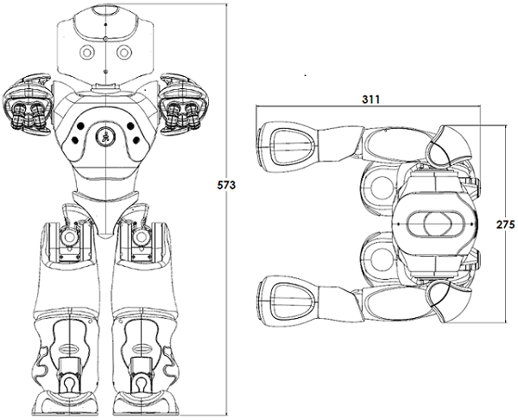

Hardware
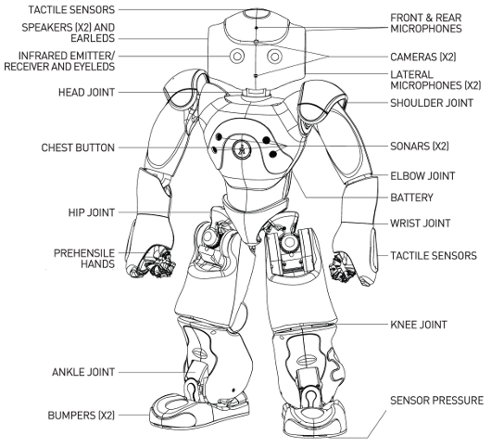
Nella figura sopra sono riportati tutti i sensori ed i motori presenti nel robot NAO Next Gen, in particolare:
Motherboard
ATOM Z530 1.6GHz CPU
1 GB RAM / 2 GB flash memory / 4 to 8 GB flash memory disponibile

Altoparlanti
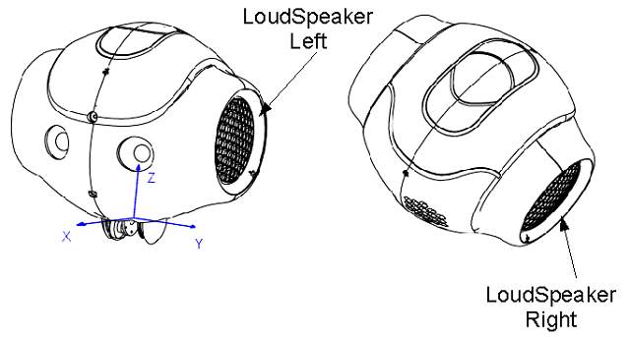
2 altoparlanti posizionati lateralmente nella testa

Microfoni
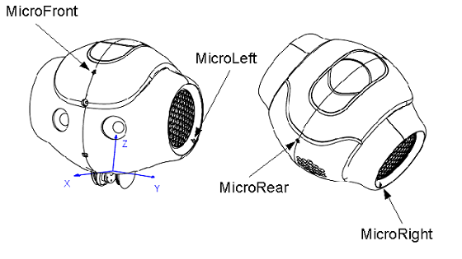
4 microfoni, di cui 2 laterali, uno frontale ed uno posteriore

Videocamere
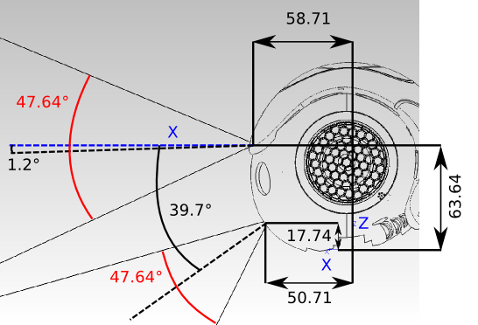
2 videocamere frontali di cui una direzionata verso il basso come in figura.

Led
Nel robot sono presenti vari led sia sul corpo che sulla testa che sui piedi, di seguito le immagini con i loro posizionamenti
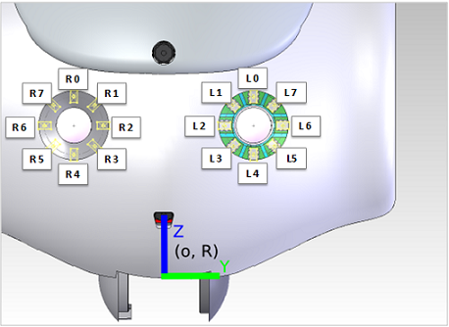
8 led per ogni occhio
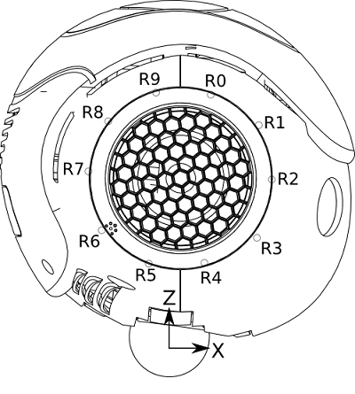
10 led per ogni orecchio
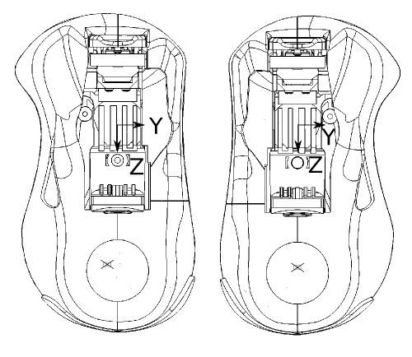
1 led su ogni piede

Sonar
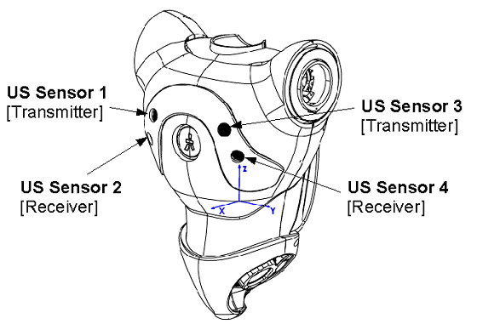
NAO è equipaggiato con 2 sonar posizionati come in figura per valutare le distanze di eventuali ostacoli presenti davanti a lui.

Sensori tattili
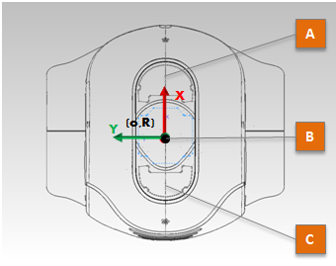
3 sensori sulla testa
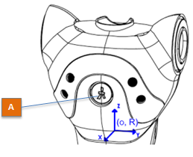
Uno nel busto
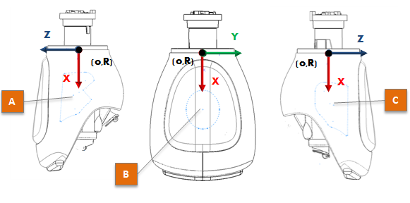
3 su ogni mano come indicato in figura
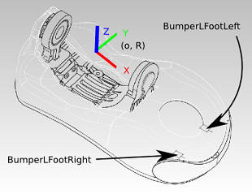
2 per ogni piede

Motori
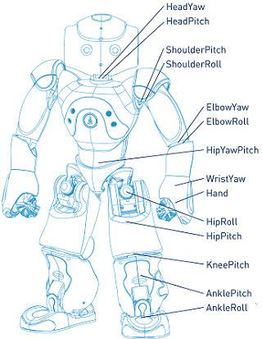
NAO è equipaggiato con diversi motori come indicato in figura che gli permettono di avere 26 gradi di libertà e quindi una fluidità di movimento molto buona.

Funzionamento generale
Dai primi test effettuati il robot è risultato essere in grado di effettuare movimenti anche complessi e di eseguirli con una buona fluidità; esempi di movimenti testati sono il sedersi, alzarsi in piedi, camminare ed eseguire semplici balli. D’altro canto, pur essendo dotato di videocamere e di sensori tattili che gli consentono di rilevare e seguire volti, rilevare quando viene toccato sulla testa o nelle mani oppure essendo in grado di evitare ostacoli quando in movimento, il robot è risultato meno evoluto nell’interagire con l’ambiente circostante tramite operazioni come afferrare oggetti, premere pulsanti e così via.
La gestualità è buona e le espressioni facciali si possono simulare abbastanza agevolmente tramite i led presenti sulla testa i quali possono essere accesi, spenti, fatti lampeggiare e cambiare colore a piacimento.
Da una prima valutazione risulta difficile pensare che il robot possa effettuare dialoghi complessi con persone, è possibile ad ogni modo organizzare dialoghi semplici nei quali il robot venga programmato per rispondere o agire diversamente a seconda di semplici risposte date dall’utente (esattamente come può avvenire con programmi specifici sviluppati per pc); il sistema può dunque essere istruito per comprendere un ristretto set di parole, sicuramente limitato per un dialogo complesso ma sufficienti per effettuare semplici giochi in cui il sistema, ad esempio, si aspetti solo risposte del tipo “Sì”, “No”, “Sopra”, “Sotto”, ecc. Il riconoscimento vocale funziona mediamente bene anche se, esattamente come su analoghi programmi per pc, il risultato dipende molto dall’ambiente circostante (es. ambiente rumoroso o silenzioso): spesso dunque è necessario ripetere la frase perché sia correttamente compresa.
Il sintetizzatore vocale è mediamente buono, la voce risulta essere “metallica” ma l’intonazione e la punteggiatura sono per lo più rispettati.
Alla luce delle valutazioni sopra indicate il sistema si rileva adatto per aggiungere, a sessioni di formazione e/o terapia, una componente ludica particolarmente stimolante: il robot può dunque essere pensato come un valido supporto per fornire, durante la sessione, frasi di gratifica, rinforzo o stimolo, per “rompere” la routine con piccoli giochi, danze, indovinelli, ecc.

J.P. Forgas, (1985), Comportamento interpersonale. La psicologia dell’interazione sociale, Armando, Roma, 2002, p. 290

